燕山大学

《大数据的Python基础》结课报告

学 院：
年级专业：
学 号：
学生姓名：

课题题目
对乳腺癌病理图像特征矩阵切片筛选
摘要
李玉双老师的课题组成员刘晨阳学长使用的原始的乳腺癌病理图像特征矩阵需要进行方差计算和筛选，筛选出更能表达特征差异的特征，共549个CSV文件，每个CSV为2310行121列，行为特征，列为，优化筛选后可自定义筛选方差以及阈值，且运行时间大大减少，适合同格式大批量数据的处理。
背景意义
通过方差筛选去除特征平庸的特征行，保留符合条件的特征并存储为csv文件待课题使用。
研究内容
如何高效快速的数据处理并进行方差筛选，最后存储结果。如果使用单线程进行顺序计算排序筛选，由于行数列数以及文件数过多，严重影响程序执行的速度，所以需要一种高效并发的执行方法，以期望得到速度更快的处理方法。
具体实现方法和过程
使用多线程优化单线程的运算和筛选，使得单一CSV文件的运算处理压缩到几秒内。作为比较，也事先写一遍单线程运算与筛选，作为比对，看看是否有明显缩短计算与筛选的时间。
核心代码
# 多线程方差求解
import threading
import queue
from tqdm import tqdm

q = queue.Queue()
result_q = queue.Queue()

for elem in range(1,len(data.columns)+1):
q.put(elem)

mean_list = []
for i in data.columns:
mean_list.append(data[i].mean())

def temp_f():
while True:
if q.qsize() != 0:
elem = q.get()
tp = []
mean = mean_list[elem-1]
for j in list(data[elem]):
ttpp = np.square(j - mean)
tp.append(ttpp)
result_q.put((elem, tp))
else:
break

threads = []
for i in tqdm(range(len(data.columns))):
t = threading.Thread(target=temp_f)
threads.append(t)
t.start()

print('主程序运行中...')

# 等待所有线程任务结束。
for t in threads:
t.join()

print("所有线程任务完成")

# 多线程判断求解
import threading
import queue
from tqdm import tqdm

g = queue.Queue()
result_g = queue.Queue()

for elem in range(len(data2.index)):
g.put(elem)

rows_list = []
for i,j in data2.iterrows():
rows_list.append((i,j))

def temp_g():
while True:
if g.qsize() != 0:
elem = g.get()
yuzhi = rows_list[elem][1].mean() #阈值暂时设定为平均值
p = sum( i > yuzhi for i in rows_list[elem][1])
result_g.put((elem, p))
else:
break

threads = []
for i in tqdm(range(len(data2.index))):
t = threading.Thread(target=temp_g)
threads.append(t)
t.start()

print('主程序运行中...')

# 等待所有线程任务结束。
for t in threads:
t.join()

print("所有线程任务完成")

# 队列反解数据列表
result2_list = []
for i in range(result_g.qsize()):
j = result_g.get()
result2_list.append(j)
result2_list.sort(key=lambda x:x[0]) # 乱序排序

drop_name_list = []
for i in result2_list:
if i[1] > 15: #设判断数为超出阈值大于15个标签的去除
# print(data2.index[i[0]])
drop_name_list.append(data2.index[i[0]])
data3 = data.drop(drop_name_list)

项目结果及分析
实验处理前的数据
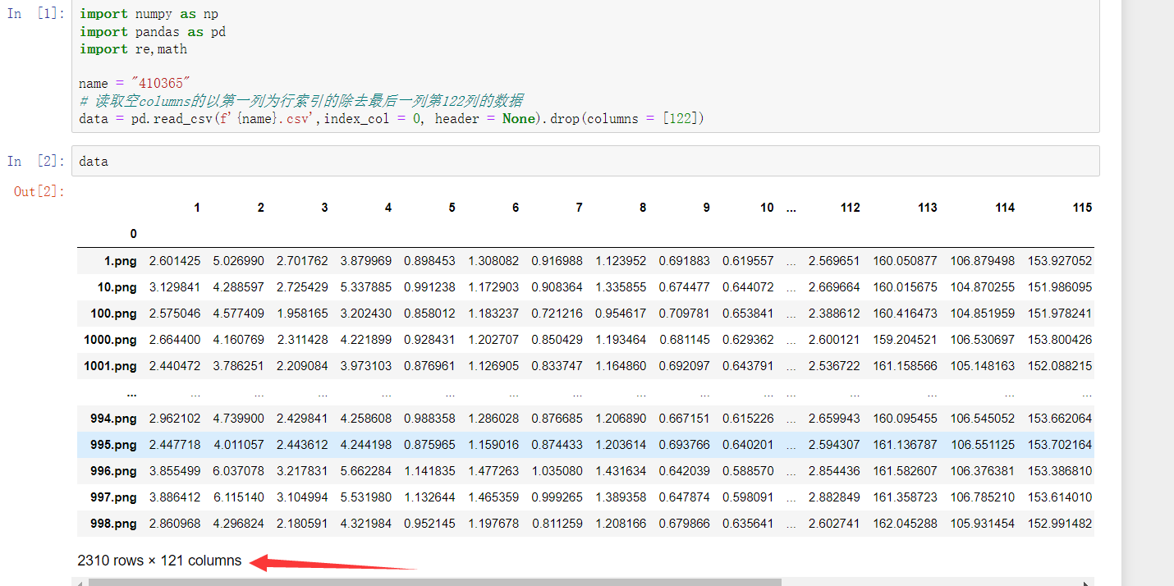
实验处理后的数据
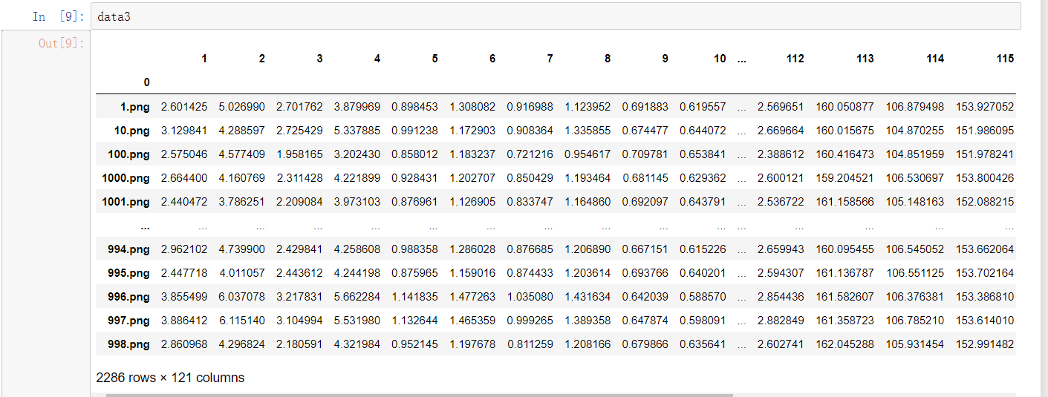
筛选掉了不符合条件的特征行
首先通过pandas库读取CSV文件，由于文件自身不带列索引columns，读取时需要设置header = None使得pandas自动生成以数字为序号的列索引columns，同时csv文件中最后一列是标记为0和1的无关信息，后续使用时不需要这一列(第123列)的信息，所以需要drop(columns = [122])删除这一列避免影响后续方差计算。
下一步是进行多线程方差求解，此时需要提前生成列对应的平均值存储于mean_list的列表中，方便后续求解行方差时对应使用。构建两个空队列p和result_p，其中的空队列p需要压入需要计算的数据(含列索引columns)，另一个空队列result_p作为存储结果的队列。同时，设定一个temp_f函数，对每一行的每一个元素计算对应的方差，同顺序一起组成元组存储到result_q的队列中。这块我对elem进行了-1操作，因为生成elem时是从1开始生成的，但是列表的序号是从0开始，二者相差1，需要进行运算联系起来这个一对一的关系。函数使用q.qsize()判断是否还有未计算的任务，否则在死循环中不断计算和开启新任务，如果是无待执行的任务，就直接结束该线程。然后建立线程池threads存储线程并循环启动线程，最后通过t.join()等待所有线程执行结束，阻塞到所有任务也即所有线程执行完成再进行下一步(这一步主要是为了保证数据全都运算完毕再进行排序操作，如果直接顺序执行不阻塞，有部分数据未运行完毕就已经在执行下面的排序了，就会丢失掉为执行的任务所携带的数据)。这一段代码中因为执行与启动的线程是无顺序结构的，所以最终存储的结果也是无顺序既乱序的。此时得到的结果存储为元组(索引，符合条件个数)存储在队列result_q中。待所有线程执行完毕后，对需要队列result_q循环result_q.get()出来存入一个列表中，列表中的元素是乱序排列的元组。元组中的首元素是顺序，按元组的首元素排序列表中的元组顺序，最终得到如果是单线程执行时按顺序输出的结果。该方差矩阵可以转化为dataframe方便后续处理，如下图。
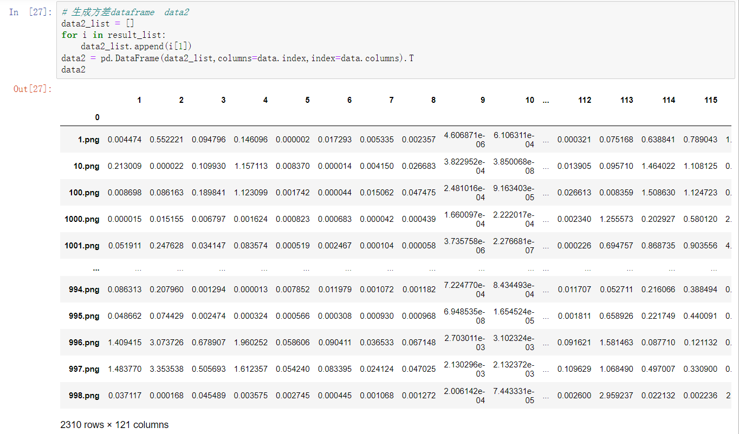
图中每个元素为原始数据对应该列的方差值，全部元素组成的一个总的方差矩阵。
相类似的，再下一步也需要构建两个空队列g和result_g，其中一个名为g的队列需要提前循环压入方差组成的dataframe的每行的数据(含行索引index)，再构建一个temp_g的统计符合条件元素数目的判断函数，设定阈值yuzhi为每行的平均值，实际这部分可以后续自己设置，我只是默认使用均值作为默认阈值。这块统计元素个数时，我使用了三元运算符压缩单个循环，避免了循环体嵌套太多的中间列表。每个单一线程对取出的那一行的数据计算符合阈值条件的元素个数，并同行索引index一起组成元组(该行索引，符合条件个数)存储到result_g的队列中，函数使用g.qsize()判断是否还有未计算的任务，否则在死循环中不断计算和开启新任务，如果是无待执行的任务，就直接结束该线程。建立线程池threads并启动线程，最后通过t.join()等待所有线程执行结束，阻塞到计算完成再进行下一步(这一步主要是为了保证数据全都运算完毕再进行排序操作，如果直接顺序执行不阻塞，有部分数据未运行完毕就已经在执行下面的排序了，就会丢失掉为执行的任务所携带的数据)。这一段代码中因为执行与启动的线程是无顺序结构的，所以最终存储的结果也是无顺序乱序的。此时得到的结果存储在队列result_q中，需要全部get出来存入一个列表中，然后按元组的首元素排序列表中的元组顺序，因为元组的首元素是记录原始的列表的顺序的。方差列表可以转化为dataframe，如下图。
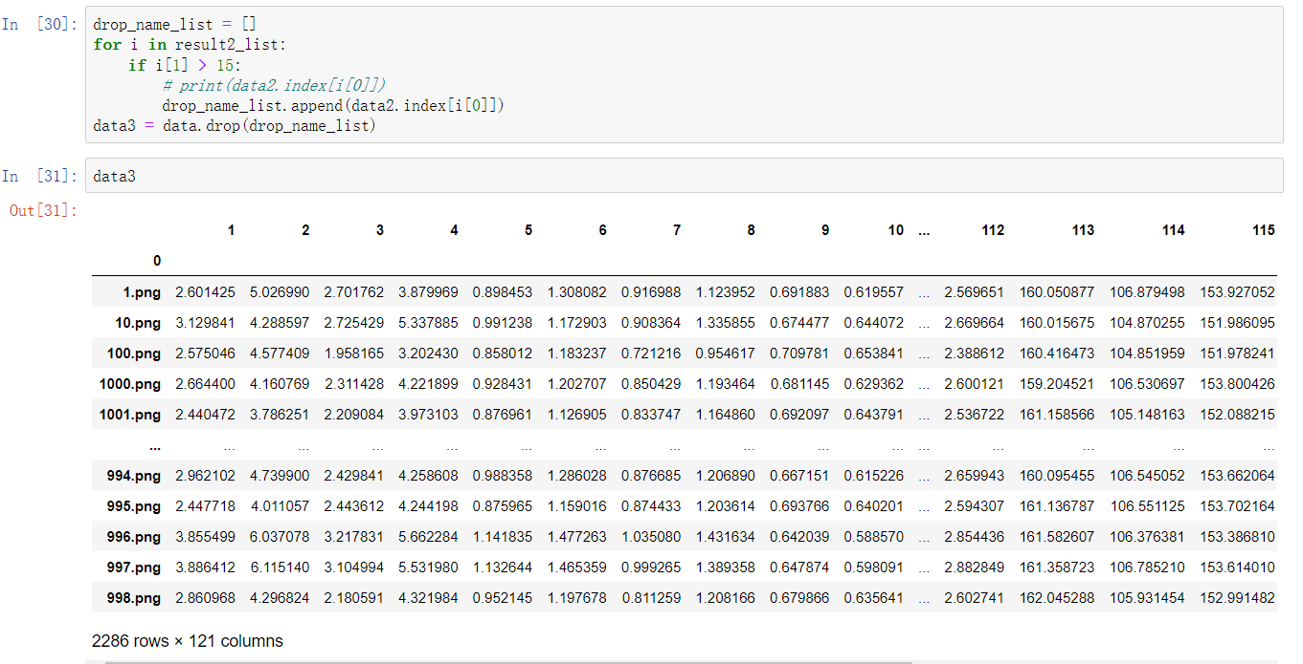
可以看到去除了不符合条件的行后，剩余的原始数据组成的新的dataframe。该dataframe生成后只需要to_csv存储即可。后续如果需要多文件执行相同操作，只需要更改开头的name替换序号名称即可，后续自动生成对应处理过的文件。
优化后，原本单线程需要超过10秒的单一CSV运算时间大幅度缩减到几秒内，多线程只管启动任务分配任务不需要等待结束任务了载执行下一任务，不阻塞任务的执行，大幅度优化了运行时间。其中线程池中的线程数其实不应该设定过高，避免开启线程的开销过大，实际应该在后续使用时进行调试，我在本项目中贪图方便使用了行数或者列数作为线程数上线，实际线程开启过多了。在加载线程池的过程中我使用了tqdm进行可视化输出，可以直观的看到线程池的运行情况，方便比较。后续多文件处理时由于文件之间无关联，可尝试使用多进程加上多线程进一步优化多文件运算，多进程切换开销比较大，应当设定为与CPU核数一致比较优。亦或者是使用协程，但这样只能单线程执行，未知是否有优化多文件处理的速度，也是值得尝试的一个方向。
报告总结
本次实验项目中比较难的首先是需要对numpy和pandas库熟练运用，读取存储CSV文件。
比如读取原始的csv的时候，我直接读取，得到的结果是第一行变成了列索引columns，这是错位读取了，原因就是原始的csv中不存在列索引columns，读取前要设定读取的columns为None就正常了。
其次是多线程需要提前压入需要处理的数据，线程在执行中需要将结果存入队列中，这方面也是设计的一个关键点。因为线程中读取任务若使用全局变量，未来需要操作多文件进行相同的处理时，如果使用多进程，那么相当于跨进程调用了全局变量，这是会死锁的。多个线程同时对同一个全局变量操作，会出现资源竞争问题，从而数据结果会不正确。为了后续的进程安全，我使用了队列存储，避免进程间通信异常出现混乱。当然这方面其实也可以使用进程锁之类的解决，但不如一开始就规划好，后续不要出现资源竞争的情况，线程不应该影响进程的设计与执行。
再然后是队列与列表的转换也是一个关键点，后续整理输出结果需要将乱序排为顺序，达到单线程运算的顺序结果，需要从队列中取出元组，然后按照索引排序，最后提取结果组成dataframe。乱序排序成顺序时，我使用了匿名函数lambda，key选用循环的元组第一个元素排序sort。
多线程主要是优化了计算方差的时间，筛选的时间差异较小。但单线程与多线程之间所需时间超过10倍的差距，可以明显改善后续模型执行的时间。以及当文件数目增多时，如果还是单线程，那么这个时间差异会被放大的更多更明显。综合来看，在处理繁杂的任务时，如果任务与任务之间不存在计算关联性，可以考虑使用多线程进行优化，使得运行的时间成本大幅度降低。如果涉及的文件多且对应运行的机器有足够的资源，多线程+多进程会是一个非常高效的优化模型时间成本的途径。

